Оқу-әдістемелік кеңес
№ | ТАӘ | Лауазымы | Фото
 | Тулебаев К.А. | ӘК төрағасы, ОӘЖ жөніндегі проректор, профессор | 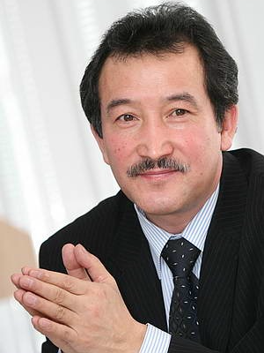
 | Нурманбетова Ф.Н. | ӘК мүшесі, дипломнан кейін білім беру және аймақаралық байланыстар жөніндегі проректор
 | Абирова М.А. | ӘК мүшесі, ААД директоры | 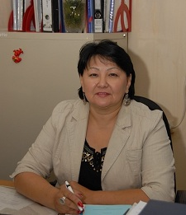
 | Славко Е. А. | ӘК мүшесі, ААД директорының орынбасары
 | Балмуханова А.В. | ӘК мүшесі , ЖММ директоры
 | Мустафина К.К. | ӘК мүшесі , «Өмір ғылымы» ОД директоры
 | Битанова Э.Ж. | « Өмір ғылымы » ОБК төрайымы
 | Избасарова Г.К. | ӘК мүшесі , ОӘЖБ бастығы
 | Искакова С. А. | ӘК мүшесі , менеджмент ҒЗЖ бөлімінің бастығы
 | Катарбаев А.К. | ӘК мүшесі , педиатрия факультетінің ОД директоры
 | Калиев Э.А. | ӘК мүшесі, педиатрия факультетіні деканы
 | Божбанбаева Н.С. | ӘК мүшесі, педиатрия ОБК төраймы
 | Зазулевская Л.Я. | ӘК мүшесі, терапиялык стоматология модулінің жетекшісі | 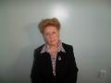
 | Датхаев У.М. | ӘК мүшесі, фармацевтика факультетінің деканы
 | Джумашева Р.Т. | ӘК мүшесі, жалпы медицина факультетінің деканы | 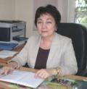
 | Алтаева А.Ж. | ӘК мүшесі, морфология ОД директоры
 | Дюсембаева А.Т. | ӘК мүшесі, морфология ОБК терайымы | 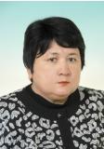
 | Сарыбаев М.С. | ӘК мүшесі, жалпы білім беру ОД директоры
 | Суатай С.К. | ӘК мүшесі, жалпы бшм беру ОБК терагасы | 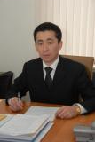
 | Есенкулова С.А. | ӘК мүшесі, хирургия, акушерлі к және гинекология ОД директоры | 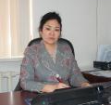
 | Садуакасова Ш.М. | ӘК мүшесі, хирургия ОБК төраймы | 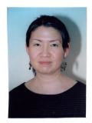
 | Устенова Г.О. | ӘК мүшесі, фармация ОД директоры
 | Кадырбаева Г.М. | ӘК мүшесі, фармация ОБК төраймы | 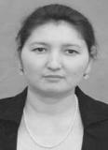
 | Баскакова И.В. | ӘК мүшесі, стоматология ОД директоры
 | Абдразаков Е.Х. | ӘК мүшесі, стоматология ОБК төрағасы | 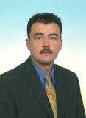
 | Амантаев Б А. | ӘК мүшесі, стоматология факультетшщ деканы | 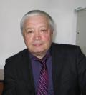
 | Камалиев М.А. | ӘК мүшесі, когамдык денсаульщ сактау ОД директоры | 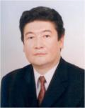
 | Саттаров А.И. | ӘК мүшесі, медицинальщ-профилактикальщ ic факультетшщ деканы | 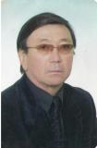
 | Алимова Н.Е. | ӘК мүшесі, «Когамдьщ денсаульщ сактау» жэне «Медициналык -профилактикальщ ic» ОБК төрайымы | 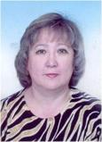
 | Алтынбекова У. А. | ӘК мүшесі, «Мешрбике ici» ОБК төрайымы | 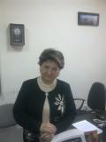
 | Рамазанова М. А. | ӘК мүшесі, менеджмент ОБК терайымы | 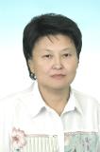
 | Толеева Н.А. | ӘК мүшесі, тілдік даярлау орталығының директоры
 | Бейсебаева У.Т. | ӘК мүшесі, №1 ішкі аурулар ОД директоры
 | Зарубекова Н.З. | ӘК мүшесі, №1 ішкі аурулар ОБК төрайымы
 | Садыкова Ш.С. | ӘК мүшесі, №2 ішкі аурулар ОД директоры
 | Чингаева Г.Н. | ӘК мүшесі, №2 ішкі аурулар ОБК төрайымы | 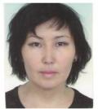
 | Жунусова А.Ж. | ӘК мүшесі, №1 педиатрия бойынша интернатура және резидентура кафедрасыньң ассистенті
 | Бейсебаева У.Т. | ӘК мүшесі, №1 ішкі аурулар ОД директоры

